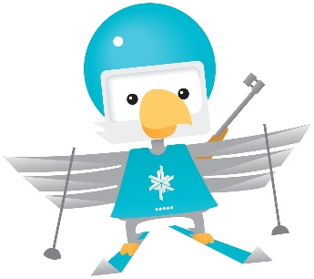

HUOM! Iso kasa vinkkivideoita hiihtoon löytyy osoitteesta: https://www.lumilajitliikuttavat.fi/videot/
Etäliikuntatunti
Hiihto ja suksikikkailut
Moi! Tuisku tässä! Tiesitkö, että hiihtotunnin ei tarvitse tarkoittaa sitä, että lähdetään sutimaan monta kilometriä suoralle ladulle? Sehän on loistavasti kestävyyskuntoa parantava liikkumismuoto, mutta suksilla voi tehdä myös paljon muuta, joka yhtä lailla laittaa hengästymään, ja tuo samalla leveän hymyn kasvoille! Tässä sulle liikuntatunti, jonka voit tehdä koulujen sulkutilanteessa yksin, vanhempasi, tai vaikka kaverin kanssa. Pidäthän koronaturvatoimet mielessäsi liikkuessasi ystäväsi kanssa.
Tarvitset:
Hiihtovälineet
Noin 15 kpl merkkausvälineitä, kuten sauvoja, keppejä tai vaikka parittomia sukkia (näillä saat merkattua itsellesi hauskoja ratoja)
Lapio, jos haluat kokeilla pienen hyppyrin tai kumpareen tekoa
Luminen alusta ja pieni mäennyppylä – jos lumi on syvää, tamppaa ensin sopiva alue tasaiseksi. Tämä käy samalla alkuverryttelystä.
Ja sitten suksikikkailemaan!
Vinkki: katso videot kotona ennen ulos lähtöä, niin et palelluta sormiasi tai hyydytä puhelimesi akkua pakkasessa
- 8-luistelu
https://youtu.be/SyQaSuG8vjU
- tee merkkausvälineillä kaksi ympyrää lähelle toisiaan
- hiihdä luistelutekniikalla kahdeksikon muotoista rataa hiihtonopeutta vaihdellen
- kokeile kaverin kanssa
- Pujotteluluistelu
https://youtu.be/I3YMnDWbKWg
- tee merkkausvälineillä pujottelurata tasaiselle tai loivaan alamäkeen
- hiihdä luistelutekniikalla tai laske alamäkeen säilyttäen hyvä tasapaino
- kokeile hockeystoppia radan päätteeksi: https://youtu.be/ibnQBZHBsok
- Hypyt ja alastulot
https://youtu.be/3K1jFvBs2-4
- kokeile mäkihyppytyylistä laskuasentoa ja alastuloa ensin tasamaalla: https://youtu.be/d3O2UWsH4bk
- rakenna lapiolla pieni hyppyri ja kokeile yhtä komeita leiskautuksia ja alastuloja, kun mäkikotkamme Antti Aalto!

- Suksicross
https://www.youtube.com/watch?v=cJKL9sSQewQ&feature=youtu.be
- rakenna temppurata, jossa hyödynnät aiemmin harjoittelemiasi kohtia
- radan teossa ei ole sääntöjä – vain mielikuvitus on rajana!
- kokeile kuinka nopeasti pystyt suorittamaan radan

